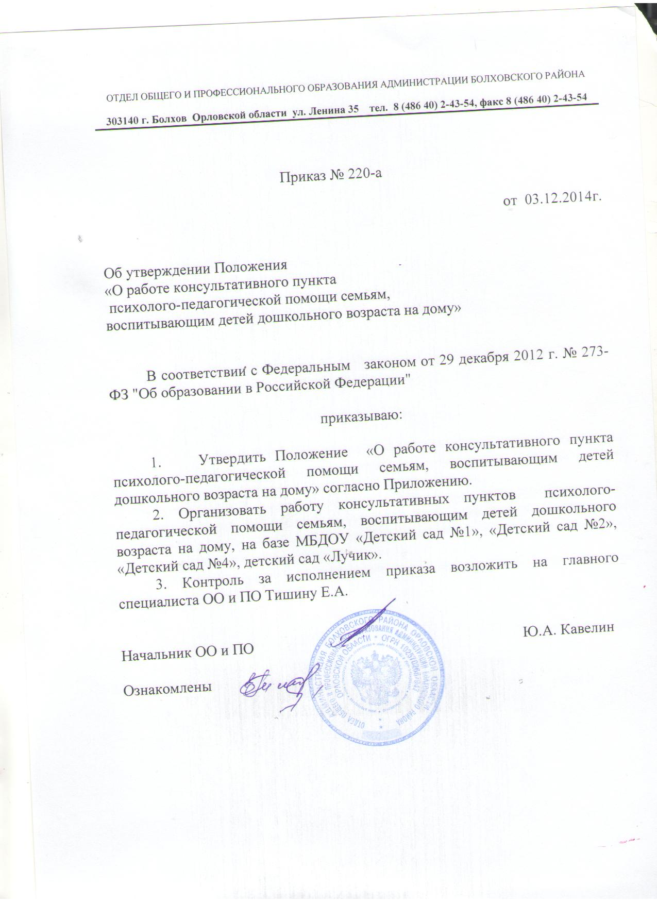

Приложение
к приказу ОО и ПО
от 03.12.2014г. № 220-а
ПОЛОЖЕНИЕ
о работе консультативного пункта
психолого-педагогической помощи семьям,
воспитывающим детей дошкольного возраста на дому.
1.Общие положения.
1.1. Консультативный пункт (далее КП) образовательного учреждения в соответствии с Законом РФ от 29.12.2012 г. №273-ФЗ «Об образовании в Российской Федерации», ориентируется на гуманизацию целенаправленного процесса воспитания и обучения в интересах человека, общества, государства, реализует принципы государственной политики в области образования, обеспечивает помощь семьям, воспитывающим детей дошкольного возраста на дому и в связи с развитием новых форм работы с семьей.
1.2. Работа КП осуществляется по общеобразовательной программе дошкольного образования, дополняется рабочими и парциальными программами, рекомендованными Министерством образования РФ.
1.3. Непосредственную работу с семьей осуществляют специалисты консультативного пункта детского сада (старший воспитатель, воспитатели, старшая медицинская сестра, музыкальный руководитель).
2. Цели и задачи КП.
2.1. Целью КП является предоставления муниципальной услуги по оказанию консультативной и методической помощи семьям, воспитывающим детей дошкольного возраста на дому, по вопросам воспитания, обучения и развития детей.
2.2. Основные задачи КП:
- Оказание всесторонней помощи родителям (законным представителям) детей 2-7 лет, не посещающих образовательные учреждения, в целях адаптации к детскому саду (в случае если дети стоят на очереди и имеют возможность на следующий учебный год поступить в данный детский сад); в обеспечении равных стартовых возможностей при поступлении в школу; обеспечение единства и преемственности семейного и общественного воспитания.
- Оказание психолого-педагогической помощи родителям (законным представителям).
- Поддержка всестороннего развития личности детей, не посещающих детские образовательные учреждения.
- Оказание консультативной помощи родителям (законным представителям) по различным вопросам воспитания, обучения и развития ребенка дошкольного возраста.
- Оказание содействия в социализации детей дошкольного возраста, не посещающих образовательные учреждения.
- Проведение комплексной профилактики различных отклонений в физическом, психическом и социальном развитии детей дошкольного возраста, не посещающих образовательные учреждения.
- Обеспечение взаимодействия между государственным образовательным учреждением, реализующим общеобразовательную программу дошкольного образования, и другими организациями социальной и медицинской поддержки детей и родителей (законных представителей).
3. Содержание деятельности КП.
3.1. Организация психолого-педагогической помощи родителям (законным представителям) в КП строится на основе интеграции деятельности специалистов детского сада: воспитателя, старшего воспитателя и других специалистов.
3.2. Консультирование родителей (законных представителей) может проводиться одним или несколькими специалистами одновременно.
3.3. Количество специалистов, привлеченных к работе в КП, определяется штатным расписанием МБДОУ.
3.4. Работа с родителями (законными представителями), воспитывающими детей дошкольного возраста на дому, в КП проводится в различных формах: групповых, подгрупповых, индивидуальных.
3.5. Работа по созданию клиентской базы, на основании взаимодействия консультативного пункта с комиссией по комплектованию.
3.6. Проведение комплексного обследования (консультирование) детей в возрасте от 2-х до 7 лет по запросам родителей (законных представителей).
3.7. Проведение семинаров для родителей (законных представителей) по повышению грамотности в вопросах образования и расширения представлений в сфере педагогических и специальных знаний.
4. Организация деятельности КП.
4.1. При согласовании с ОО и ПО КП открывается на базе МБДОУ приказом заведующего при наличии необходимых санитарно-гигиенических, противоэпидемических условий, соблюдении правил пожарной безопасности, кадрового обеспечения, необходимых программно-методических материалов.
4.2. Основанием для открытия КП является:
-наличие письменных заявлений родителей (законных представителей)- не менее 5 человек;
- приказ об открытии консультативного пункта;
-годовой план работы;
-программа работы;
-график работы;
-договор о сотрудничестве между МБДОУ и родителями ( законными
представителями) ребенка, посещающего консультативный пункт.
4.3. Управление и руководство организацией деятельности КП осуществляется в соответствии с настоящим положением и Уставом МБДОУ.
4.4. КП работают согласно графику работы, утвержденному приказом заведующего МБДОУ.
4.5. Руководитель МБДОУ контролирует работу консультативного пункта, в том числе:
- определяет функциональные обязанности специалистов консультативных пунктов;
- контролирует исполнение;
- осуществляет учет работы специалистов консультативного пункта.
- изучает запрос семей, воспитывающих детей дошкольного возраста на дому, на услуги, предоставляемые консультативным пунктом;
- разрабатывает годовой план работы консультативного пункта.
4.7. Непосредственную работу с семьей осуществляют специалисты консультативного пункта МБДОУ (старший воспитатель, воспитатели, старшая медсестра, музыкальный руководитель и другие работники в соответствии со штатным расписанием).
4.7. Режим работы специалистов консультативного пункта определяется руководителем, исходя из режима работы МБДОУ.
4.8. Отчёт о работе консультативного пункта руководителю МБДОУ предоставляет старший воспитатель в конце учебного года.
4.9. Педагогам, активно принимающим участие в работе консультативного пункта, в случае экономии оплаты труда, средства могут быть направлены на премирование и выплаты стимулирующего характера.
5. Документация консультативного пункта.
5.1. В консультативном пункте ведется следующая документация, которую заполняют все специалисты, ответственные за проведение консультаций:
- основная информация о консультативном пункте;
- специалисты консультативного пункта;
- план работы консультативного пункта;
- журнал учета работы консультативного пункта психолого-педагогической помощи семьям, воспитывающим детей дошкольного возраста на дому специалистами детского сада;
- журнал регистрации родителей (законных представителей), посещающих консультативный пункт психолого-педагогической помощи семьям, воспитывающим детей дошкольного возраста на дому.

